Регистрация на сайте рсм-2.рф

С главной страницы сайта перейдите по любой из ссылок на страницу Регистрация.
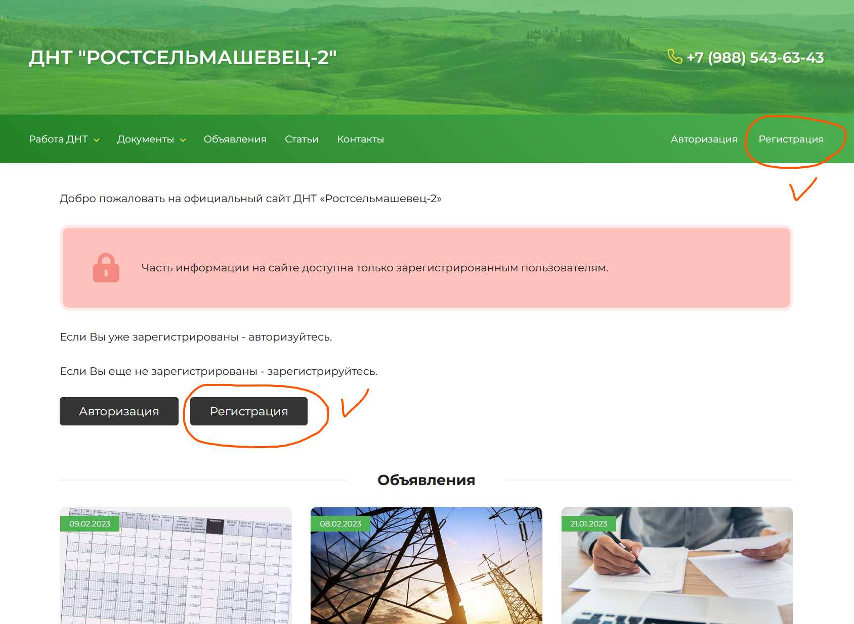

Страница Регистрация
Тут необходимо указать свои данные для создания вашей личной учетной записи. Учетная запись даст доступ ко всем информационным ресурсам сайта, а также возможность участвовать в обсуждениях и голосованиях по различным вопросам.

Заполняемые поля:

Лицевой счет
Нужно указать номер вашего лицевого счета (9 цифр) в ДНТ «Ростсельмашевец-2». Этот номер будет являться вашим логином.
Фамилия
Нужно указать только фамилию (без имени и отчества) на кого зарегистрирован лицевой счет, без других знаков и пробелов.

Пароль
Нужно указать пароль, который понадобится для доступа к вашей учетной записи. Пароль должен быть не менее 5 символов. Вы должны запомнить или записать свой пароль.

Имя Отчество
Нужно указать свои Имя и Отчество.

Телефон
Нужно указать свой мобильный телефон (11 цифр) в формате: 8 909 777 66 55

Электронная почта
Нужно указать свою электронную почту. Не обязательно заполнять, но желательно. В будущем мы планируем рассылать важные уведомления по работе ДНТ, новости и другие сообщения связанные с жизнью ДНТ.

Согласие с политикой конфиденциальности
Для регистрации вам необходимо согласится (поставить галочку) с нашей политикой конфиденциальности (защита персональных данных).

Пример заполнения формы регистрации
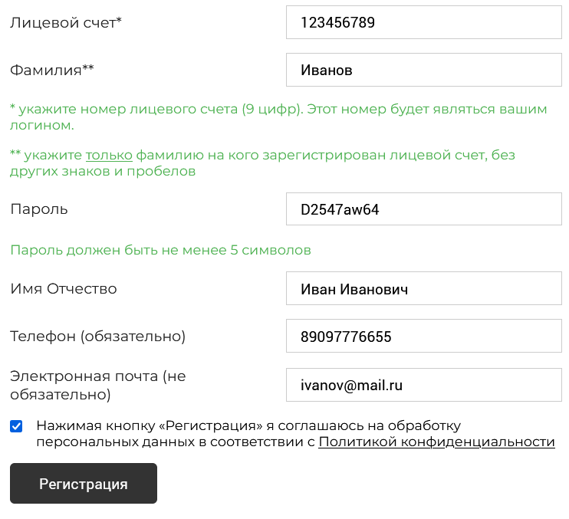

Если вы ошибетесь и заполните что-то неверно, система укажет допущенные ошибки
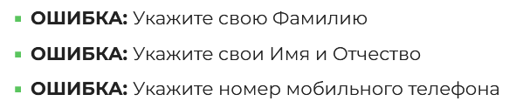

После успешной регистрации, вы попадете на страницу Авторизация.

Страница Авторизация
Чтобы войти на сайт под своей учетной записью нужно указать логин (номер вашего лицевого счета) и пароль (указанный вами при регистрации).
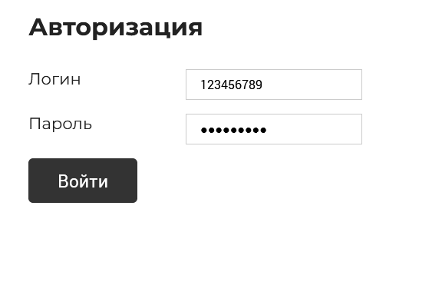
После успешной авторизации вы будете находится на сайте под своей учетной записью. Об этом в правом верхнем углу сайта будет говорить ваши Фамилия и Имя.

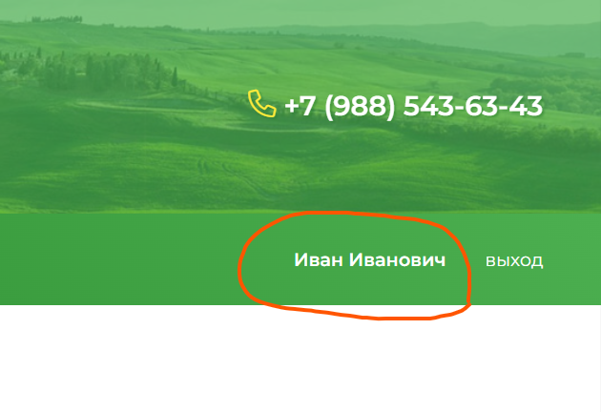

Если вы опасаетесь, что с вашего компьютера кто-либо может воспользоваться вашей учетной записью, то после работы с сайтом вы можете выйти из свой учетной записи. Для этого нужно нажать кнопку Выход в правом верхнем углу сайта (см. изображение выше). В следующий раз для доступа к свой учетной записи вам необходимо только авторизоваться. Ссылка на авторизацию есть везде рядом с кнопкой Регистрация.
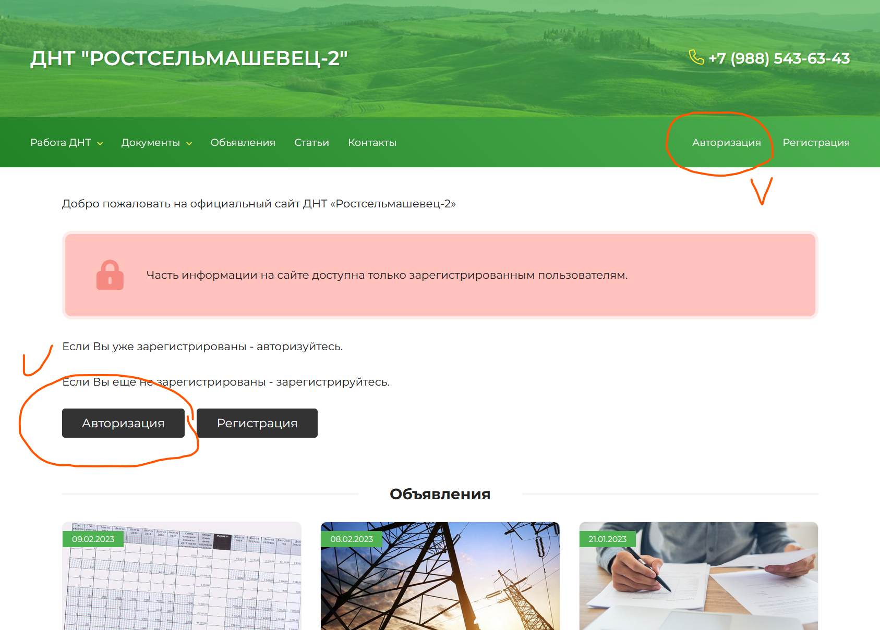

Если у вас возникли проблемы с регистрацией или авторизацией, просьба обратится по телефону +7 (988) 543-63-43 либо по почте OPLATA.RSM2@YANDEX.RU

